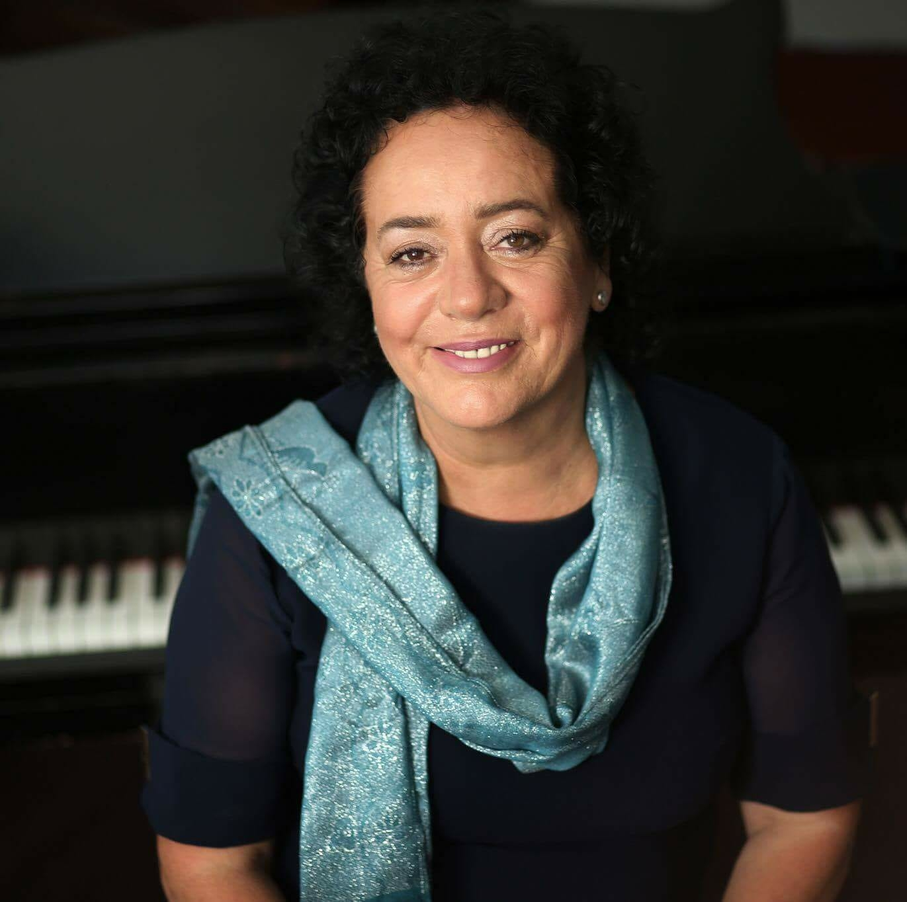
CURRICULUM VITAE

1. Mbiemri: |  | Pula Petrovci
2. Emri: |  | Valbona
3. Nacionaliteti: |  | Shqiptare
4. Shtetësia: |  | Kosovare
5. Data e Lindjes: |  | 03.07.1958
6. Gjinia: |  | F
7. Detajet kontaktuese:
Email: |  | valbonapetrovci@hotmail.com  valbonapetrovci@gmail.com
Tel: |  | +383 49 161 724; +383 44 161 724
8. Niveli Arsimor:
Institucioni: |  | Universiteti i Prishtines – Dega e Artit Muzikor – Drejtimi Piano
Data e diplomimit: |  | 30.09.1980
Diploma : |  | Pianiste e diplomuar
Institucioni: |  | Kiril i Metodije, Shkup – Drejtimi Piano, kl prof.ord Jasmina Cakar
Data e diplomimit: |  | 09.03.2001
Diploma/ Magjistratura : |  | Magjister i pianos
Institucioni:
Data e diplomimit:
Diploma/ Doktorata :
9. Titulli akademik: |  | Profesor i rregullt (ordinar )
Institucioni: |  | Universiteti i Prishtines
Data e zgjedhjes: |  | 06.08.2010
10. Publikimet shkencore

Revistat Shkencore – PARAQITJET PUBLIKE Viti
J.S.Bach: Koncert për piano dhe orkestër në F – moll |  |  |  |  |  | 1979
L.V. Beethoven: Koncert për piano e orkestër n.1 në C – dur - Budvë – Mal i Zi |  |  |  |  |  | 1980
Recital pianistik në RTP |  |  |  |  |  | 1980
Soliste në “ Ditët e Muzikës” – Gjakovë |  |  |  |  |  | 1981
Soliste në “ Tribunën Muzikore” – Opati, Slloveni |  |  |  |  |  | 1981
Soliste në takimet muzikore “ Abrasheviq” – Valevë, (Sërbi) Fituese e shpërblimit të Novi Sadit  Recital pianistik – Prizren 1983 |  |  |  |  |  | 1982
Soliste me vepra të kompozitorëve kosovarë – Shkup, Maqedoni |  |  |  |  |  | 1984
Mbrëmje koncertale me flaut e piano, Novi Sad – Sërbi |  |  |  |  |  | 1985
Mbrëmje koncertale me flaut e piano, Sarajevë – Bosnjë e Hercegovinë |  |  |  |  |  | 1986
Soliste në “ Ditët e kulturës së Kosovës” – Dubrovnik, Kroaci |  |  |  |  |  | 1988
F.Liszt: Koncert për piano e orkestër në A – dur – Prishtinë |  |  |  |  |  | 1989
Soliste në “Ditët e Kulturës së Kosovës” – Tiranë, Shqipëri |  |  |  |  |  | 1992
Recital solistik në festivalin veror të Ulqinit – Ulqin, Mal i Zi |  |  |  |  |  | 1995
Mbrëmje koncertale me flaut e piano në festivalin veror të Ulqinit |  |  |  |  |  | 1996
Recital pianistik – Mitrovicë |  |  |  |  |  | 1997
Recital pianistik – Gjakovë |  |  |  |  |  | 1997
Recital pianistik – Prizren |  |  |  |  |  | 1997
Recital pianistik – Prishtinë |  |  |  |  |  | 1977
Recital pianistik – Shkup, Maqedoni |  |  |  |  |  | 1998
D.Shostakoviq: Koncert për piano e orkestër n.2 në F – dur, luajtur me 2 piano – Shkup, Maqedoni |  |  |  |  |  | 1998
J.S. Bach: Koncert për piano e orkestër në F – Moll në festivalin “ Artistët për paqë, tolerancë e demokraci” – Prishtinë |  |  |  |  |  | 1999
Soliste në koncertin e Vitit të Ri kushtuar forcave të KFOR – it – Prishtinë |  |  |  |  |  | 2000
Pjesëmarrëse në ansambël kamertal në festivalin ndërkombëtar “ Java e Bachut” – Prishtinë |  |  |  |  |  | 2000
Përciellëse në piano në “ Festivalin ndërkombëtar të Muzikës Kamertale” – Prishtinë |  |  |  |  |  | 2000
Recital pianistik – Shkup, Maqedoni |  |  |  |  |  | 2001
Mbrëmje koncertale – mezzosopran e piano, Teatri Kombëtar – Prishtinë |  |  |  |  |  | 2001
Përciellëse në piano në “ Festivalin ndërkombëtar të muzikës kamertale” Prishtinë |  |  |  |  |  | 2001
Anetare e Jurise se garavave “ EPTA” Tirane |  |  |  |  |  | 2004
Anetare e Jurise se garave “ Ars Kosova” - Prishtine |  |  |  |  |  | 2006
Anetare e Jurise se garave “ Pianisti i Ri” Bell Arte Kosova - Prishtine |  |  |  |  |  | 2008
Anetare e Jurise se garave “ Pianisti i Ri” Bell Arte Kosova - Prishtine |  |  |  |  |  | 2016
11. Përvoja e punës:
Data: |  | 1980 – 1981
Vendi: |  | Prishtine
Emri i Institucionit: |  | Shkolla e mesme e muzikes “ Prenk Jakova”
Pozita: |  | Profesoreshe e pianos
Përshkrimi:
Data: |  | 1981 – 1991
Vendi: |  | Prishtine
Emri i Institucionit: |  | Universiteti i Prishtines, Fakulteti I Arteve Dega e Muzikes
Pozita: |  | Profesoreshe e lendes: Piano – obligat
Përshkrimi:
Data: |  | 1991 -
Vendi: |  | Prishtine
Emri i Institucionit: |  | Universiteti i Prishtines, Fakulteti i Arteve Dega e Muzikes
Pozita: |  | Profesoreshe e lendes: Piano lende kryesore
Përshkrimi:
Data |  | 1999 – 2002
Vendi |  | Prishtine
Emri i Institucionit |  | Shoqata e Artisteve Muzikor te Kosoves
Pozita |  | Kryetare
Data |  | 2002
Vendi |  | Prishtine
Emri i Institucionit |  | Shkolla e Muzikes “ Amadeus”
Pozita |  | Themeluese
Data |  | 2009 - 2012
Vendi |  | Prishtine
Emri i Institucionit |  | Fakulteti i Arteve – Dega e artit muzikor
Pozita |  | Prodekan
Data |  | 2007 - 2014
Vendi |  | Prishtine
Emri i Institucionit |  | Universiteti AAB – Fakulteti i Arteve – Dega e Artit Muzikor
Pozita |  | Profesoreshe e lendes: Piano lende kryesore
Data |  | 2001
Vendi |  | PRishtine
Emri i Institucionit |  | Festivali internacional i muzikes kamertale
Pozita |  | Organizatore kryesore
Data |  | 2017
Vendi |  | Prishtine
Emri i institucionit |  | Kuvendi Komunal i Prishtines
Pozita |  | Asabmleiste
Data |  | 2017-2020
Vendi |  | Prishtine
Emri i institucionit |  | Fakulteti i Arteve
Pozita |  | Shefe e programit Master-Performim
12. Arsimimi dhe trajnimet:

Data: |  | 1982
Kualifikimi i arritur:
Temat kryeosore/shkathtësitë profesionale të arritura: |  | Kursi intenziv veror i pianos – klasa e J.C.Vanden Eynden
Organizuar nga: emri i institucionit: |  | Ministria e Kultures Libramont – Belgjike
Data | 2001
Kualifikimi i arritur
Temat Kryesore/shkathtesite profesionale te arritura | Projekti multietnik artistic
Organizuar nga: emri i institucionit | Qeveria Norvegjeze
Data: | 1983
Kualifikimi i arritur:
Temat kryeosore/shkathtësitë profesionale të arritura: | Kursi intenziv veror I pianos – klasa Jean Marie Darre
Organizuar nga: emri i institucionit: | Ministria e Kultures Nice - France
Niveli kombëtar dhe ndërkombëtar i kualifikimit:
13. Informata shtesë:

Shkathtësitë organizative dhe kompetencat:
Shkathtësitë kompjuteri dhe kompetencat: | Microsoft Office, Word, Excel
Shkathtësitë të gjuhës: (1 deri 5: 1vlerësimi më i ulët - 5 fluent)
Gjuha | Konverzimi Shkrimi Leximi
Shqipe (Amtare) 5 5 5
Angleze |  | 5 5 5
Serbe |  | 5 5 5

